一年级数学看图写算式训练
班级：________ 姓名：_________
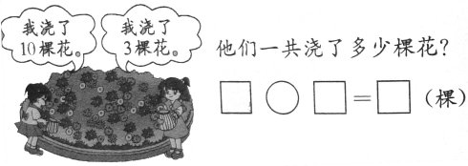
1、
2、
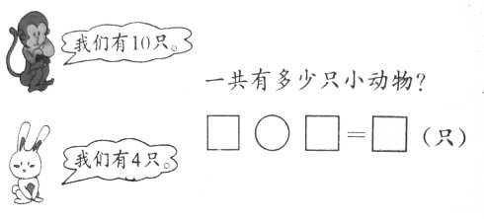
3、
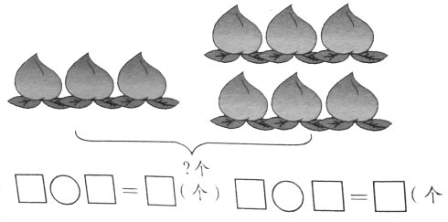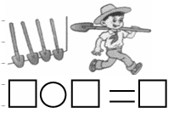
4、
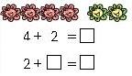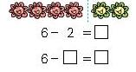
5、
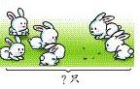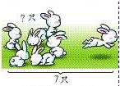

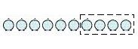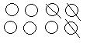
6、

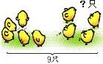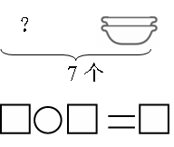
7、


8
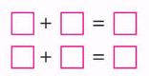
问号在上用减法，问号在下用加法，
比多比少剩多少，切莫忘记用减法，
问你一共有多少，牢牢记住用加法。

